高品質の中サイズ部品の一貫生産で

事業基盤を拡大する株式会社上垣金属製作所

中小企業の経営革新シリーズ

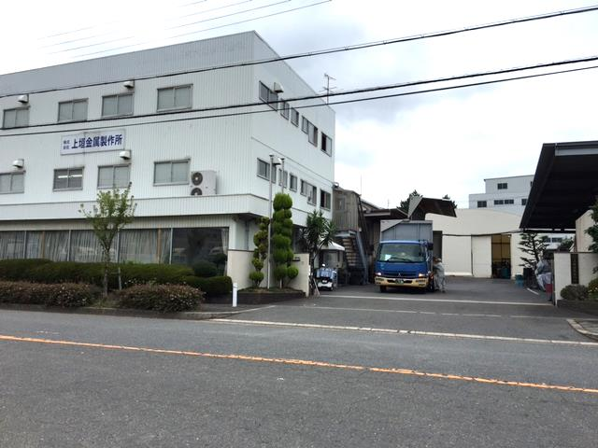

本社前景

企 業 名：株式会社 上垣金属製作所

事業内容：産業機械用部品製造業

従業員数：34 人（平成29年6月末現在）

所 在 地：東大阪市川田4-8-36

Ｔ Ｅ Ｌ：072-964-9814

Ｕ Ｒ Ｌ：http://www.uks33.co.jp

**１　沿革**

株式会社上垣金属製作所（以下、同社）は、大学卒業後、自動車部品メーカーでものづくりビジネスのノウハウ、会計事務所で経理実務を学んだ現代表取締役が、昭和46(1971)年に、父親が創業した部品加工工場を部品メーカーとして法人設立した会社です。

事業は大阪市鶴見区の20坪のスペースの工場にボール盤などを設備し、産業機械などに使われる軸と歯車を固定するキーの溝加工からスタートしましたが、代表取締役の前職時代のつながりで、当初から大手機械メーカーの仕事を受注してきました。

同社の製品は機械の基本性能を支える高精度の機能部品が多く、顧客の組立ラインに直納されます。したがって、「お客様に迷惑をかけない、手間を取らせない」という方針のもと、トラブル発生時には当日または翌日には原因を追究し、迅速に解決するなど、品質と納期へ強いこだわりをもって取り組んできました。また、顧客から図面を受け取ってただ単に加工するのではなく、設計段階で顧客にも自社にもメリットをもたらす改善提案を行う提案型営業を推進してきました。

取引実績を積み重ねる中で、こうした取組が顧客の大手メーカーから評価され、厚い信頼を得てきました。そしてこの信頼が他の大手メーカーとの取引にもつながり、切削、研削、溶接など対応可能な加工の領域も徐々に広げながら、企業規模を拡大してきました。

また、平成19(2007)年にはISO9001、翌年にはISO14001の認証を取得したほか、大阪府の「大阪ものづくり優良企業賞」も受賞しました。

現在では900坪あまりの敷地をもつ、６年前に移転してきた本社工場において、得意とする丸棒鋼材の加工技術を活かしたシャフト、ピンなどの製品づくり、鍛造材や異形材などの部品加工、精密段付研削加工などを行っており、製品は建設機械、農業機械、特殊車両、立体駐車場、減速機、免振装置、風力発電装置などの産業機械に組み込まれています。

**２　価格競争に巻き込まれない強みづくり**

上述のように同社は、顧客の大手メーカーからの厚い信頼を得て、安定した業績を収めてきました。この背景にあるのは、価格競争に巻き込まれないための強みづくりです。

この強みを支えるひとつが、納期遵守に貢献する工程進捗管理システムです。同社の製造品種は月間800～1,000にのぼり、製品はいくつもの工程を経て完成されます。同社は約30年前からコンピュータを使った工程管理の社内ネットワーク化に取り組み、受注・在庫・製造を一元管理するシステムを構築し、改良を重ねてきました。現在では、工場内の各所にパソコン端末が設置され、正確な進捗状況が把握できるようになっており、また作業者は、自分の部署のパソコンを見てその日に担当する仕事がわかるようになっています。

また、高品質で、生産性の高い製品づくりを支えるうえで重要な役割を果たしているのは、まず同社独自仕様の特注機械です。同社は機械を導入する場合には、必ずその機械のメーカーに、自社の業務に使い勝手の良いように仕様を変更してもらってきました。また、ロボットも約30年前から導入し、生産現場の省人化、無人化を進めてきました。さらに機械の性能を活かして生産性を高めるのに不可欠な治具作りはすべて内製するなどして、製造ノウハウを蓄積し、生産技術力を高めてきました。

　そのほか、安定して原材料の鋼材を調達できる仕入先、熱処理やメッキなどの外注先とも緊密な協力体制を築いています。

**３　経営革新計画への取組**

こうした中で同社は、さらに事業基盤を拡大するため、小サイズと大サイズの間の中サイズの高機能部品の一貫生産事業に取り組むことにしました。中サイズの部品とは、直径300～600㎜、長さ300～1500㎜、重量30～100㎏程度のものを言います。中サイズ部品は小サイズ部品よりも太く長く重いため、応力やひずみをより考慮せねばならないなど加工が難しくなります。また同社の生産する中サイズ部品は、機械の高速回転を安定して支えうる品質が求められるなど、一般的な大サイズ部品に比べて高機能、高精度なものです。

この取組の背景には、中サイズ部品の加工能力をもつ業者が少なく、しかも、通常、中サイズ部品は、内外径を削る旋盤加工、穴あけ、タップ（ねじ切り）、溝掘りなどをする機械加工、研磨をする研削などの工程を経て生産されますが、顧客の機械メーカーはこれらの加工工程ごとに外注しているため、外注管理が煩雑になっており、さらに運搬作業や打合せの手間と時間などが発生するため、リードタイムが長いということがありました。

そこで、同社はこれらの工程を完全内製化するとともに、工程・工数の低減によって生産効率も品質も高め、生産リードタイムを短縮し、コストを下げるなどのメリットをもたらす製造法を考え、顧客の中サイズ部品需要を取り込んでいく計画を立案しました。「精密中サイズ部品の加工技術による革新」というテーマのこの計画は、平成24年６月に大阪府から経営革新計画の承認を受けました。

品質、納期、コスト対応力を高めるこの事業計画のポイントは、以下のとおりです。

〇社内一貫生産により、外注先との打合せ、加工物の移動・運搬距離が大幅に減るだけでなく、新規に導入する機械の仕様変更や段取り替えの回数を減らす工夫をすることにより、生産リードタイムが短縮される。

〇上記の段取り替えの回数の減少により、加工時間が短縮されるだけでなく、加工物の機械への着脱時の調整誤差の発生可能性も低下し、精度が向上する。

〇タクトタイム（製品1個当たりの加工時間）が長いため、夜間無人作業などができ、生産性が高まる。

**４　取組の成果**

経営革新事業を開始後、加工物が重量物であることから、品質安定化・作業者の負担軽減のため、ロボットを併設したＣＮＣ旋盤を導入するとともに、ＣＮＣ研削盤も新たに設置しました。

これらの高性能機械は、これまで蓄積してきた加工ノウハウを活かし、中サイズ部品製造に適した特別仕様となっています。

同社はこのような高性能機械を活用するとともに、人材育成を行いつつ、中サイズ部品の生産ノウハウを着実に蓄積し、技術力を向上させました。

このようにして顧客の産業機械用のスピンドルやアクスルなどの中サイズ部品の加工ニーズに応えるとともに、自動倉庫用の部品など新規需要も獲得し、今では中サイズ部品加工は、同社の売上げの柱のひとつとなっています。このように経営革新事業は、同社の経営に大きな効果をもたらしました。

**５　今後の事業展開**

今後の事業展開として考えられているのは、まず、日本と同様の高精度、高付加価値部品が求められるアメリカでの営業展開です。すでに同国での展示会に出展するなど、活動を開始しています。そしてもうひとつは、顧客の業種の幅を広げていくことです。これらは、景気変動の波の影響をできるだけ回避するための方策として考えられています。

そして「プロをうならせるプロ集団」として、顧客からの信頼をさらに厚くしていくため、今後も人材の確保と育成に精力的に取り組み、技術力をさらに高めていこうとしています。

**《謝辞》**

上垣守見代表取締役には大変ご多忙な中にも関わりませず、本稿作成に当たり、多大なご協力をいただきました。厚く御礼申し上げます。

大阪産業経済リサーチセンター

主任研究員　須永　努

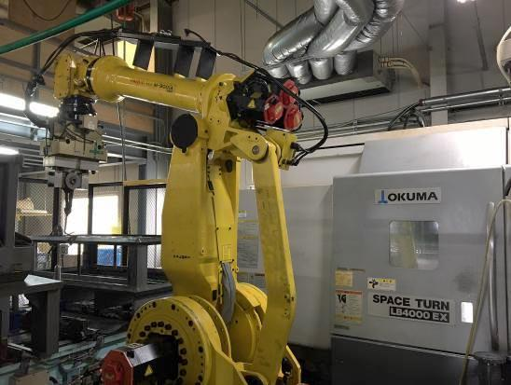

ロボットとＣＮＣ旋盤

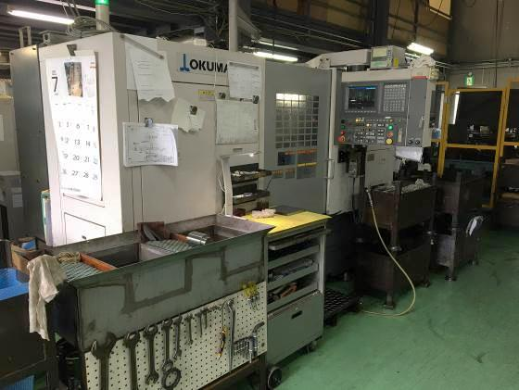

ＣＮＣ研削盤